**Requerimento Nº 1807/2022**

**Súmula:** *“Solicito ao* ***Executivo Municipal*** *junto a* ***Secretaria de Infraestrutura e Serviços Urbanos,*** *aos cuidados do Sr. Marcos de Oliveira Anjos, estudo referente a instalação de lixeira comunitária na Rua Leonardo da Vinci – Jardim Ruth, ou o envio de seu cronograma a este nobre vereador, caso o projeto tenha sido iniciado”.*

**Requeiro** à Mesa, depois de ouvido o Douto Plenário na forma regimental vigente, seja oficiado ao Excelentíssimo **Igor Soares, Prefeito Municipal**, junto à **Secretaria de Infraestrutura e Serviços Urbanos,** aos cuidados do Sr. Marcos de Oliveira Anjos, estudo referente a instalação de lixeira comunitária na Rua Leonardo da Vinci – Jardim Ruth.

**JUSTIFICATIVA**

Senhor Presidente,

Senhores Vereadores,

Senhoras Vereadoras,

O presente requerimento tem por objetivo a instalação de lixeira comunitária na Rua Leonardo da Vinci – Jardim Ruth, haja vista que o lixo das residências ao redor, vem sendo descartado na rua, causando mau cheiro e uma péssima aparência ao local.

Ademais, com o lixo sendo jogado em local inapropriado, é alta a probabilidade infestação de animais, insetos e doenças que podem prejudicar os moradores.

Para melhor entendimento, segue imagens do local:

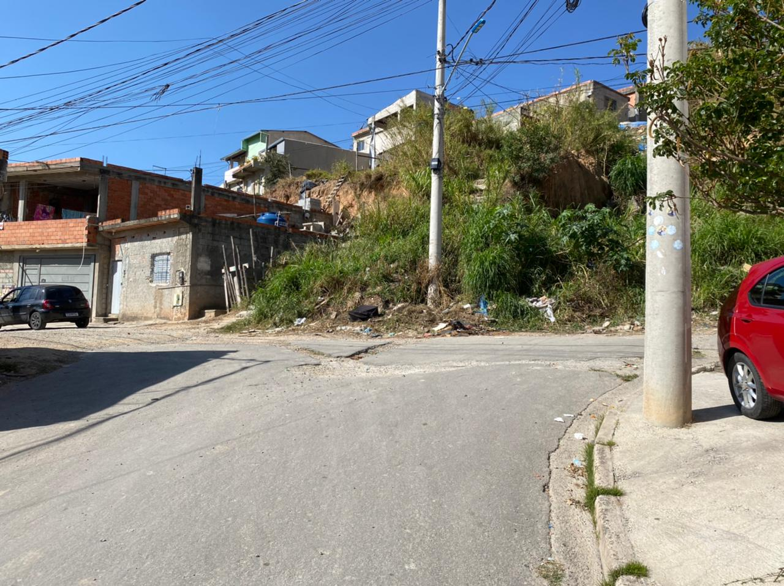

Portanto, se faz necessária a instalação de uma lixeira o quanto antes, assim, os moradores deixam de jogar lixo em local impróprio, trazendo maior qualidade de vida para quem mora e frequenta a rua em questão.

Sala das Sessões Bemvindo Moreira Nery, 02 de setembro de 2022.

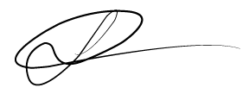

Vereador

**Luiz Ricardo dos Santos (PSD)**

**“Nenezinho”**